日曜日は自転車で出かけよう！
資料集「自転車と仲良くくらそう！」

自転車で走ってみれば、
見なれたまちに新しい発見があります。

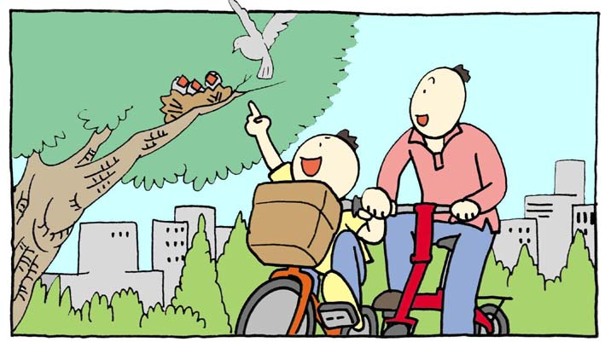

ツーリングとかサイクリングというと、遠くまで自転車ででかけていくようなイメージがありますが、まずは、自分の住むまちのなかを自転車で走ってみるのも、りっぱなツーリングです。近くの公園でやっているイベントやお買いものなど、日曜日は家族みんなで自転車に乗って出かけましょう。
もちろん、目的地を決めてもいいのですが、とくに目的地を決めずにまちのなかを散歩するように走ってみてもいいでしょう。知らないお店や公園をみつけたり、あたらしい発見があるかもしれません。なにかあたらしい発見があったら、家族のみんなで感想を話しあいましょう。
汗や呼吸で水分が多く出るので、水分を補給するための飲みものやおやつも忘れずに持っていきましょう。また、急に雨がふったり、汗をかいたあとにからだを冷やしたりするので、レインコートやウインドブレーカーを持っていっておくと便利です。

家族の人といっしょに、自転車でまちを走ってみよう！

日曜日は自転車で出かけよう！
資料集「自転車と仲良くくらそう！」
先生むけガイド

資料＜拡大写真＞216KB（左クリックしてください。A3大のイラストをダウンロードできます）
【このテーマの指導ポイント】
◆「環境にやさしい」といわれる自転車の何がどのように、地球環境にとってメリットがあるのかを
探求する最初の第一歩として活用。クルマでドライブもいいが、できるなら自転車利用で
まちなかを再発見できるスピードで楽しむ、家族団らんの日々を過ごしたい。
→現在の利便性優先社会が地球環境に対して悪影響を与えているという事実の認識
→個々人の行動が、最終的に地球環境問題の解決になるという理解
→“楽しい・大好きな”自転車に乗ることが地球を救うことにつながるという
モチベーションをはぐくみたい など
＜関連資料＞
・「クルマ中心のまちはなにがよくないの？」）
・「地球温暖化ってなんだ？」
・「Co2二酸化炭素排出量ってなんだ？」
・「京都議定書ってなんだ？」
・「環境にやさしい生活ってなんだ？」
・「自転車まちづくりがすすんでいる」
・「世界中の自転車まちづくり」
・「まちでの取り組みはすすんでいるか？」
・「レンタル自転車はえらいのだ！」
・「パーク＆ライドはえらいのだ！」
・「自転車と商店街はなかよし」 など

■参考リンク集■
※インターネットに接続できる環境が必要です。
●国土交通省「まちづくりと自転車」
● 〃 社会実験の推進サイト
●環境省地球温暖化防止促進PR「環のくらし」
●環境キッズgoo「地球温暖化」
●自転車博物館サイクルセンター「自転車のまちづくりを目指して」
●堺市の社会実験
●(財)社会経済生産性本部・自転車活用推進研究会 エコサイクル・マイレージ

■参考書籍
「自転車とまちづくり」（渡辺 千賀恵著 学芸出版社）
「自転車主義革命」（東海教育研究所 東海大学出版会）

